**Сценарий классного часа**

**Художественно-графическая композиция стихотворения с особенностями повествования**

Цель: Воспитание патриотизма, уважения и любви к ветеранам и истории Родины, помощь в формировании и развитии личности, обладающей качествами гражданина-патриота Родины.

Задачи:

- вспомнить страницы героического прошлого нашей страны;

- познакомиться с композицией стихотворения и особенностями повествования;

- осмысление содержания, художественный анализ текста, наблюдение за развитием сюжета и поведением героев Отечественной войны 1812 г.

- сплочение молодежи и жителей старшего возраста на основе общих интересов;

 - воспитание художественного вкуса, сценической культуры;

- приобщение молодежи к лучшим образцам отечественной культуры и искусства в области литературы

**Ход сценария**

**Кл. руководитель:**

Приближается 200-летие Отечественной войны 1812 года. В этой войне народы России отстояли честь, достоинство и национальную свободу нашей Родины. Одним из центральных событий войны 1812 года явилось Бородинское сражение. 26 августа (7 сентября) 1812 года в 124 км от Москвы, у села Бородина, встретились в решительной схватке две армии - армия Наполеона, вторгшаяся в Россию с целью ее порабощения, и русская армия, защищавшая свободу и независимость своей Отчизны. Русские войска под командованием фельдмаршала М. И. Кутузова нанесли противнику серьезный урон и сорвали план Наполеона разгромить русскую армию и победоносно завершить войну. Бородинское сражение навеки вошло в историю освободительной борьбы нашей страны как одна из наиболее ярких ее страниц.

В исторических документах сохранились свидетельства о беспримерной доблести русских солдат и офицеров. Высокие образцы мужества и умелого руководства войсками показали полководцы и военачальники русской армии - П. И. Багратион, М. Б. Барклай де Толли, Н. Н. Раевский, Д.С. Дохтуров, Д.П.Неверовский, П. П. Коновницын, М. И. Платов, Ф. П. Уваров и другие. **Подвиг героев** **Бородина явился для последующих поколений вдохновляющим примером выполнения патриотического долга перед Родиной.** В тяжелые годы Великой Отечественной войны русские люди приумножили воинскую славу своих предков. Осенью 1941 года на Бородинском поле, где проходила Можайская линия обороны, героически сражались с немецко-фашистскими захватчиками воины Красной армии. Ныне на Бородинском поле рядом с памятниками героям Отечественной войны 1812 года стоят памятники героям Великой Отечественной войны 1941-1945 гг. как наглядное свидетельство преемственности славных исторических традиций нашего народа.

Армия Наполеона троекратно превосходила русские войска.Русские люди, представители всех сословий, от дворян до крепостных крестьян, поднялись на борьбу с французами. Часть населения уходила в леса, развязав партизанскую войну. Война, начатая Наполеоном против императора Александра I, постепенно становилась народной войной, войной всего русского народа против иноземных захватчиков. М. И. Муравьев-Апостол говорил: «Мы были дети 1812 года. Жертвовать всем, даже жизнью, для блага Отечества было влечением сердца».

[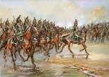](http://www.google.ru/imgres?q=%D1%84%D0%BE%D1%82%D0%BE+%D0%B0%D1%80%D0%BC%D0%B8%D1%8F+%D0%BD%D0%B0%D0%BF%D0%BE%D0%BB%D0%B5%D0%BE%D0%BD%D0%B0&start=342&hl=ru&newwindow=1&sa=X&biw=1280&bih=827&tbm=isch&prmd=imvns&tbnid=aj93E33y0eewOM:&imgrefurl=http://www.flashpoint.ru/threads/%D0%96%D0%B0%D0%BD%D0%B4%D0%B0%D1%80%D0%BC-%D0%B6%D0%B5%D0%BD%D0%B8%D0%BB%D1%81%D1%8F-%D0%BD%D0%B0-%D0%B4%D1%80%D0%B0%D0%B3%D1%83%D0%BD%D0%B5.48135/&docid=9Na4erG9Jr3arM&imgurl=http://static.diary.ru/userdir/2/2/4/4/2244109/70249914.jpg&w=663&h=465&ei=atV3T-_UJ8-UswaH15C-BA&zoom=1&iact=hc&vpx=582&vpy=520&dur=3265&hovh=188&hovw=268&tx=129&ty=106&sig=115526475272604831895&page=12&tbnh=156&tbnw=215&ndsp=30&ved=1t:429,r:20,s:342)Наполеон ждал от нее покорности, символических ключей от города, как это было в других европейских государствах «Через пять лет я буду господином мира. Осталась одна Россия, но я раздавлю ее». С этими словами Наполеон и его 600-тысячная армия перешли российскую границу.

**Первый ведущий:** Сегодня мы расскажем вам о войне 1812 года, о тех героических днях, когда весь русский народ поднялся на борьбу против французских захватчиков. Огромная полумилионная армия французского императора Наполеона I напала на нашу Родину.

Выходит Наполеон, подходит к карте, рассматривая ее, делает пометки.

**[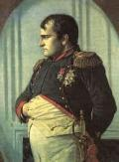](http://www.google.ru/imgres?q=%D1%84%D0%BE%D1%82%D0%BE+%D0%B0%D1%80%D0%BC%D0%B8%D1%8F+%D0%BD%D0%B0%D0%BF%D0%BE%D0%BB%D0%B5%D0%BE%D0%BD%D0%B0&start=158&hl=ru&newwindow=1&sa=X&biw=1280&bih=827&tbm=isch&prmd=imvns&tbnid=gg7bAoMYuBxjCM:&imgrefurl=http://young.rzd.ru/isvp/public/young?STRUCTURE_ID=5043&layer_id=3833&id=16341&docid=ZyPFRga3qgsP2M&imgurl=http://young.rzd.ru/dbmm/images/41/4080/1651522&w=439&h=595&ei=P9V3T9jTKcrUsgap2d23BA&zoom=1&iact=hc&vpx=946&vpy=322&dur=625&hovh=261&hovw=193&tx=102&ty=162&sig=115526475272604831895&page=6&tbnh=161&tbnw=119&ndsp=30&ved=1t:429,r:4,s:158)[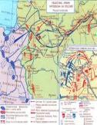](http://www.google.ru/imgres?q=%D1%84%D0%BE%D1%82%D0%BE+%D0%B0%D1%80%D0%BC%D0%B8%D1%8F+%D0%BD%D0%B0%D0%BF%D0%BE%D0%BB%D0%B5%D0%BE%D0%BD%D0%B0&start=158&hl=ru&newwindow=1&sa=X&biw=1280&bih=827&tbm=isch&prmd=imvns&tbnid=TMFn1gLYQDlo9M:&imgrefurl=http://forum.istorichka.ru/cgi-bin/yabb2/YaBB.pl?num=1230417696&docid=obJCVECYqswIsM&imgurl=http://www.ido.rudn.ru/nfpk/hist/pic/9/v9_17.jpg&w=700&h=526&ei=P9V3T9jTKcrUsgap2d23BA&zoom=1&iact=hc&vpx=203&vpy=338&dur=3813&hovh=195&hovw=259&tx=160&ty=78&sig=115526475272604831895&page=6&tbnh=161&tbnw=229&ndsp=30&ved=1t:429,r:0,s:158)Наполеон:**  
Да. Так тому и быть. Мне будет армия нужна:   
Французской маловато. Возьму Германию, Италию…  
И вот они – солдаты!  
Хочу Россию подчинить,  
Хочу в Москву войти.  
Все я сумею, все смету преграды на пути!

« Если я возьму Киев, я возьму Россию за ноги, если я овладею Петербургом, я возьму ее за голову, заняв Москву, я поражу ее в сердце»

Демонстрируется слайд: Наполеон, карта наступления…

Наполеон уходит

**[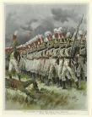](http://www.google.ru/imgres?q=%D1%84%D0%BE%D1%82%D0%BE+%D0%B0%D1%80%D0%BC%D0%B8%D1%8F+%D0%BD%D0%B0%D0%BF%D0%BE%D0%BB%D0%B5%D0%BE%D0%BD%D0%B0&hl=ru&newwindow=1&sa=X&biw=1280&bih=827&tbm=isch&prmd=imvns&tbnid=dzsz7Nm3huEagM:&imgrefurl=http://ru.wikipedia.org/wiki/%D0%9E%D1%82%D0%B5%D1%87%D0%B5%D1%81%D1%82%D0%B2%D0%B5%D0%BD%D0%BD%D0%B0%D1%8F_%D0%B2%D0%BE%D0%B9%D0%BD%D0%B0_1812_%D0%B3%D0%BE%D0%B4%D0%B0&docid=g9aLx3WKPAxAlM&imgurl=http://upload.wikimedia.org/wikipedia/commons/thumb/0/0b/French_attack_in_1812_in_Russia.jpg/250px-French_attack_in_1812_in_Russia.jpg&w=250&h=356&ei=DdV3T_eVGI3otQbF54GNBA&zoom=1&iact=hc&vpx=174&vpy=114&dur=3266&hovh=268&hovw=188&tx=79&ty=139&sig=115526475272604831895&page=1&tbnh=142&tbnw=99&start=0&ndsp=28&ved=1t:429,r:0,s:0)Первый ведущий:** В 6 часов утра 24 июня 1812 года полумиллионная армия Наполеона вторглась в Россию, переправившись через пограничную реку  Неман.

**Второй ведущий:**  
Россия – мирная страна, войне никто не рад:  
Крестьяне хлебушек растят,  
Дворяне все на бал спешат,  
Все, впрочем, как всегда!

**Первый ведущий:**

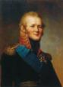[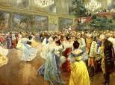](http://www.google.ru/imgres?imgurl=http://img1.liveinternet.ru/images/attach/c/1//56/146/56146394_1239130598_ball.jpg&imgrefurl=http://www.liveinternet.ru/users/leykoteya/post122289795/&h=518&w=699&sz=121&tbnid=W0ZWMoJZaOzmwM:&tbnh=90&tbnw=121&prev=/search?q=%D1%84%D0%BE%D1%82%D0%BE+%D0%B1%D0%B0%D0%BB+%D0%BD%D0%B0%D1%82%D0%B0%D1%88%D0%B8+%D1%80%D0%BE%D1%81%D1%82%D0%BE%D0%B2%D0%BE%D0%B9&tbm=isch&tbo=u&zoom=1&q=%D1%84%D0%BE%D1%82%D0%BE+%D0%B1%D0%B0%D0%BB+%D0%BD%D0%B0%D1%82%D0%B0%D1%88%D0%B8+%D1%80%D0%BE%D1%81%D1%82%D0%BE%D0%B2%D0%BE%D0%B9&docid=Fv3h-VNrm-c-iM&hl=ru&sa=X&ei=W9t3T4nOHo6UOrP6keUN&ved=0CCsQ9QEwAg&dur=2500)В это время император Александр 1 находился на балу, где ему и доложили о вторжении французской армии Наполеона. Александр 1 издает манифест и призывает всех жителей подняться на защиту своего отечества.

Бал. Дамы и гусары вальсируют. На сцену выходит солдат со свитком в руках.

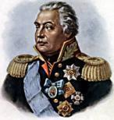**Солдат:**  
Русский император Александр I издал Манифест.  
Попросил народ свой, ради чести,   
В силу кровной мести,  
Отстоять Отчизну, отстоять страну.  
И **Кутузова** направил,  
**Чтоб войска он все возглавил.**  
Так ответил на войну (закрывает свиток).  
Нас войной не запугаешь,  
Дух славянский не задавишь!

Гусары надевают кивера. Дамы, прощаясь с ними, машут платочками и уходят.

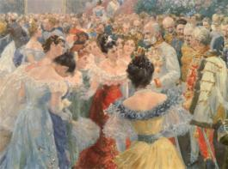На сцену возвращаются дамы и ведут между собой разговор

**1-я дама:**  
Нам в стороне стоять нельзя,  
Смотрите, что скажу вам я:  
Умею спицами вязать, свяжу для армии носки.

**2-я дама**: А я свяжу жилет.

**3-я дама:** А я сошью кисет.

**4-я дама:** А если нужно, я пойду работать в лазарет.

Дамы (все вместе):  
Мы только вместе победим,

Войны и горя не хотим!

**[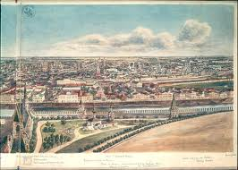](http://www.google.ru/imgres?q=%D1%84%D0%BE%D1%82%D0%BE+%D0%BC%D0%BE%D1%81%D0%BA%D0%B2%D0%B0+1812&hl=ru&newwindow=1&biw=1280&bih=827&tbm=isch&tbnid=-9OInjiidhs89M:&imgrefurl=http://commons.wikimedia.org/wiki/File:Moscow_after_1812_fire_4.jpg&docid=Oko5-UagNhJyAM&imgurl=http://upload.wikimedia.org/wikipedia/commons/6/6e/Moscow_after_1812_fire_4.jpg&w=1149&h=822&ei=1t53T7iuEcSUOsD4uN8N&zoom=1&iact=hc&vpx=793&vpy=519&dur=8219&hovh=190&hovw=266&tx=149&ty=121&sig=115526475272604831895&page=2&tbnh=142&tbnw=189&start=20&ndsp=27&ved=1t:429,r:25,s:20)[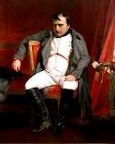](http://www.google.ru/imgres?q=%D1%84%D0%BE%D1%82%D0%BE+%D0%B0%D1%80%D0%BC%D0%B8%D1%8F+%D0%BD%D0%B0%D0%BF%D0%BE%D0%BB%D0%B5%D0%BE%D0%BD%D0%B0&start=282&hl=ru&newwindow=1&sa=X&biw=1280&bih=827&tbm=isch&prmd=imvns&tbnid=mbu63JRes4wFtM:&imgrefurl=http://www.kau.su/ru/calendar/35/&docid=Q8BtfslVDyvpwM&imgurl=http://www.kau.su/files/298/napoleon.jpg&w=319&h=400&ei=atV3T-_UJ8-UswaH15C-BA&zoom=1&iact=rc&dur=266&sig=115526475272604831895&page=10&tbnh=148&tbnw=118&ndsp=30&ved=1t:429,r:1,s:282&tx=76&ty=67)Чтец:**   
Напрасно ждал Наполеон,   
Последним счастьем упоенный,   
Москвы коленопреклоненной   
С ключами старого Кремля:   
Нет, не пошла Москва моя   
К нему с повинной головою.   
Не праздник, не приемный дар,   
Она готовила пожар   
Нетерпеливому герою. А. С. Пушкин «Евгений Онегин»   
  
**Второй ведущий:** Такие же мысли и чувства о Москве, ее великом   
предназначении в борьбе с врагом выразил М. Ю. Лермонтов.   
  
Москва, Москва!., люблю тебя как сын,   
Как русский, - сильно, пламенно и нежно!   
Люблю священный блеск твоих седин   
И этот Кремль зубчатый, безмятежный.   
Напрасно думал чуждый властелин   
С тобой, столетним русским великаном,   
Померяться главою и обманом   
Тебя низвергнуть. Тщетно поражал   
Тебя пришлец: ты вздрогнул - он упал!   
Вселенная замолкла... Величавый,   
Один ты жив, наследник нашей славы!   
М. Ю. Лермонтов «Сашка»

**Первый ведущий:**

[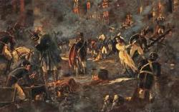](http://www.google.ru/imgres?q=%D1%84%D0%BE%D1%82%D0%BE+%D0%BC%D0%BE%D1%81%D0%BA%D0%B2%D0%B0+1812&hl=ru&newwindow=1&biw=1280&bih=827&tbm=isch&tbnid=E_aeIAdnFkmd-M:&imgrefurl=http://www.museum.ru/1812/library/Gornostaev/part4.html&docid=Lt5uui6SY0AMtM&imgurl=http://www.museum.ru/1812/library/Gornostaev/pic/moscow2.gif&w=500&h=315&ei=1t53T7iuEcSUOsD4uN8N&zoom=1&iact=hc&vpx=950&vpy=160&dur=2812&hovh=178&hovw=283&tx=198&ty=101&sig=115526475272604831895&page=1&tbnh=122&tbnw=194&start=0&ndsp=20&ved=1t:429,r:4,s:0)

Пребывание Наполеона в Москве, разбой и мародерство его войск вскоре привели к разложению «великой армии», а пожар в Москве, охвативший огромную территорию, сделал невыносимым положение французов.

**[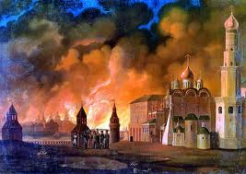](http://www.google.ru/imgres?q=%D1%84%D0%BE%D1%82%D0%BE+%D0%BC%D0%BE%D1%81%D0%BA%D0%B2%D0%B0+1812&hl=ru&newwindow=1&biw=1280&bih=827&tbm=isch&tbnid=6Rd4xmWPUuWnuM:&imgrefurl=http://velo17.ru/istoriya-lyitkarino/perehod-kutuzova-po-ryazanskoy-doroge&docid=9qL-cn-C8BSGRM&imgurl=http://velo17.ru/wp-content/uploads/2011/12/Pozhar-v-Moskve-1812-goda.jpg&w=700&h=497&ei=1t53T7iuEcSUOsD4uN8N&zoom=1&iact=hc&vpx=175&vpy=296&dur=250&hovh=189&hovw=267&tx=117&ty=97&sig=115526475272604831895&page=2&tbnh=154&tbnw=181&start=20&ndsp=27&ved=1t:429,r:11,s:20)Чтец:**   
Шумел, горел пожар московский,   
Дым расстилался по реке,   
На высоте стены кремлевской   
Стоял Он в сером сюртуке.   
Он видел огненное море;   
Впервые полный мрачных дум,   
Он в первый раз постигнул горе   
И содрогнулся гордый ум!..   
Зачем я шел к тебе, Россия,   
В твои глубокие снега?   
Здесь о ступени роковые   
Споткнулась дерзкая нога!..   
Н.Соколов «Он»

**Второй ведущий:**

[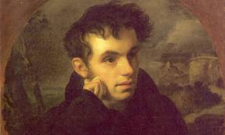](http://www.google.ru/imgres?q=%D1%84%D0%BE%D1%82%D0%BE+%D0%92.+%D0%90.+%D0%96%D1%83%D0%BA%D0%BE%D0%B2%D1%81%D0%BA%D0%B8%D0%B9&hl=ru&newwindow=1&biw=1280&bih=827&tbm=isch&tbnid=dmwFAD3_V8EYUM:&imgrefurl=http://pereprava.org/culture/776-vazhukovskiy-mnogi-leta-mnogi-leta-pravoslavnyy-russkiy-car-zvuchaschaya-poeziya.html&docid=heuchnzkgNHkWM&imgurl=http://pereprava.org/uploads/posts/1329113263_portret-vasiliya-andreevicha-zhukovskogo.jpg&w=499&h=299&ei=NOF3T86hBoycOo_VndoN&zoom=1&iact=hc&vpx=634&vpy=2&dur=234&hovh=174&hovw=290&tx=161&ty=79&sig=115526475272604831895&page=2&tbnh=143&tbnw=200&start=32&ndsp=36&ved=1t:429,r:32,s:32) В те дни в рядах русского ополчения находился знаменитый поэт

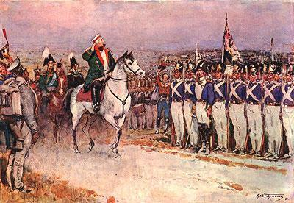В. А. Жуковский. В начале октября 1812 года он написал стихотворение,   
исполненное высокой гражданственности и патриотизма, «Певец во стане русских воинов». Поэт воспевает храбрость и мужество русских солдат и   
полководцев, называя такие прославленные имена, как Ермолов, Раевский, Коновницын, Платов... Он обращается с хвалебным **словом к Кутузову.**   
  
**Чтец:**   
.. Хвала тебе, наш бодрый вождь,   
Герой под сединами!   
Как юный ратник, вихрь и дождь,   
И труд он делит с нами.   
О, сколь с израненным челом   
Пред строем он прекрасен!   
И сколь он хладен пред врагом,   
И сколь врагу ужасен!   
О диво! Се орел пронзил   
Над ним небес равнины…   
Могущий вождь главу склонил   
Ура! кричат дружины.   
*В. А. Жуковский «Певец во стане русских воинов»*

**Первый ведущий:**

[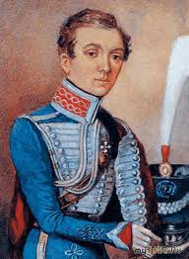](http://www.google.ru/imgres?q=%D1%84%D0%BE%D1%82%D0%BE+%D0%9D%D0%B0%D0%B4%D0%B5%D0%B6%D0%B4%D1%8B+%D0%94%D1%83%D1%80%D0%BE%D0%B2%D0%BE%D0%B9&hl=ru&newwindow=1&biw=1280&bih=827&tbm=isch&tbnid=OtbJHDChi59J9M:&imgrefurl=http://www.myjulia.ru/post/433574/&docid=6sOcGPI-G3qenM&imgurl=http://www.myjulia.ru/data/cache/2011/10/04/876647_6562nothumb500.jpg&w=308&h=420&ei=ZON3T4eiHNHoOdS7xdIN&zoom=1&iact=hc&vpx=822&vpy=296&dur=1390&hovh=262&hovw=192&tx=96&ty=167&sig=115526475272604831895&page=1&tbnh=153&tbnw=117&start=0&ndsp=27&ved=1t:429,r:11,s:0)Среди участников Отечественной войны 1812 года встречается имя мужественной женщины, Надежды Дуровой, которая, переодевшись в мужское платье, добровольно отправилась на фронт и отважно сражалась с французами, не уступая мужчинам. Об этой «кавалерист-девице», как ее называли, написал увлекательную пьесу драматург А. Гладков (позднее по этой пьесе был поставлен кинофильм «Гусарская баллада»).   
Надежда Андреевна Дурова (известна также под именем Александра Андреевича Александрова; 17 сентября 1783 — 21 марта (2 апреля) 1866) — первая в русской армии женщина-офицер (известна как кавалерист-девица) и писатель.

[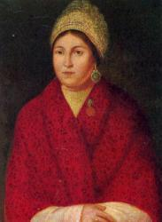](http://upload.wikimedia.org/wikipedia/commons/2/21/%D0%9F%D0%BE%D1%80%D1%82%D1%80%D0%B5%D1%82_%D0%92%D0%B0%D1%81%D0%B8%D0%BB%D0%B8%D1%81%D1%8B_%D0%9A%D0%BE%D0%B6%D0%B8%D0%BD%D0%BE%D0%B9.jpg)Она участвовала в битвах при Гутшадте, Гейльсберге, Фридланде, всюду обнаруживала храбрость. За спасение раненого офицера в разгар сражения была награждена солдатским Георгиевским крестом и произведена в офицеры с переводом в Мариупольский гусарский полк.

**Второй ведущий:**

Во время французского нашествия в 1812 году Василиса Кожина организовала в Сычёвском уезде Смоленской губернии партизанский отряд из подростков и женщин. Всё вооружение партизан составляли вилы, рогатины и косы. При отступлении наполеоновских войск из Москвы партизаны нападали на французские отряды, захватывали пленных и после передавали их русским войскам. За этот подвиг Василиса Кожина была удостоена медали и денежного пособия.

Василиса Кожина (даты рождения и смерти неизвестны), героиня Отечественной войны 1812 г., партизанка. По происхождению – крестьянка, была женой старосты хутора Горшкова Сычёвского уезда Смоленской губернии. Во время вторжения наполеоновских войск в Россию организовала из подростков и женщин партизанский отряд, который уничтожал и брал в плен французских солдат во время их отступления. За свои подвиги Кожина была награждена медалью и денежной премией. Сохранился портрет Василисы Кожиной, написанный после окончания войны с Наполеоном.

**Первый ведущий:**

[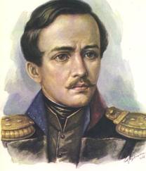](http://www.google.ru/imgres?imgurl=http://lermontov.niv.ru/images/lermontov/lermontov_23.jpg&imgrefurl=http://lermontov.niv.ru/lermontov/family/portret_1.htm&h=467&w=400&sz=27&tbnid=npmVkjqHfoxOAM:&tbnh=93&tbnw=80&prev=/search?q=%D0%BB%D0%B5%D1%80%D0%BC%D0%BE%D0%BD%D1%82%D0%BE%D0%B2&tbm=isch&tbo=u&zoom=1&q=%D0%BB%D0%B5%D1%80%D0%BC%D0%BE%D0%BD%D1%82%D0%BE%D0%B2&docid=nO1PKnTjwjxkGM&hl=ru&sa=X&ei=MDF3T9-4HMiaOt294eUN&sqi=2&ved=0CE0Q9QEwBA&dur=1171)Отступая, армия Наполеона таяла на глазах - от холода, голода и болезней, от сокрушительных ударов армии Кутузова и партизанских отрядов. Менее 30 тысяч французов добрели до западных рубежей России к концу 1812 года. Это о них писал М. Ю. Лермонтов, используя рассказы очевидцев.   
  
**Чтец:**   
*Жалок и печален   
Исчезнувших пришельцев гордый след.   
Вот сабель их рубцы, а их уж нет:   
Один в бою упал на штык кровавый,   
Другой в слезах, без гроба и без славы...   
Сердитый Кремль в огне их принимал   
И проводил, пылая, светоч грозный...   
Он озарил им путь в степи морозной -   
И степь их поглотила, и о том,   
Кто нам грозил и пленом и стыдом,   
Кто над землей промчался как комета,   
Стал говорить с насмешкой голос света...*

**Литературная композиция стихотворения М.Ю. Лермонтова**

**«Бородино»**

**Классный руководитель:**

«Бородино» - стихотворение Михаила Юрьевича Лермонтова. Было написано в начале 1837 года. Опубликовано в журнале «Современник» в 1837 году. Посвящено Бородинскому сражению 7 сентября 1812 года, в котором русская армия сражалась против наполеоновского войска.

К двадцатипятилетнему юбилею Отечественной войны 1812 года и Бородинской битвы в частности М. Ю. Лермонтов решил создать принципиально новое произведение, которое отличалось бы особым тематическим содержанием и иной идейной направленностью. Лермонтов в этот период много размышлял о судьбе народа в истории, о нерушимой взаимосвязанности, взаимообусловленности и соотнесённости прошлого и настоящего России и её народа, о роли конкретного события в истории народа и страны. Анализируя этот аспект, В. Г. Белинский позже отмечал, что ключевой мыслью «Бородина» является «жалоба на настоящее поколение, дремлющее в бездействии, зависть к великому прошлому, полному славы и великих дел». Эта тема лермонтовского творчества получила чрезвычайно широкое распространение в этот период, она красной нитью проходит через многие его поэтические произведения второй половины 1830-ых годов.

[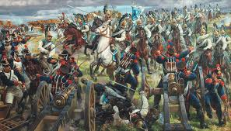](http://www.google.ru/imgres?imgurl=http://www.hrono.ru/img/rgd/korneev1.jpg&imgrefurl=http://www.hrono.ru/sobyt/borodino.html&h=367&w=643&sz=109&tbnid=dQ7XqYvWYmFKEM:&tbnh=74&tbnw=129&prev=/search?q=%D0%B1%D0%BE%D1%80%D0%BE%D0%B4%D0%B8%D0%BD%D0%BE&tbm=isch&tbo=u&zoom=1&q=%D0%B1%D0%BE%D1%80%D0%BE%D0%B4%D0%B8%D0%BD%D0%BE&docid=odfUalzAIvEKjM&hl=ru&sa=X&ei=USx3T_7XG4jqOeKHrNMN&sqi=2&ved=0CE8Q9QEwBg&dur=5422)Непосредственным поводом к написанию стихотворения послужило знакомство Лермонтова с воспоминаниями Алексея Афанасьевича Столыпина, ветерана Отечественной войны, который находился в родственных отношениях с поэтом. В какой-то степени образ отстранённого повествователя в стихотворении пересекается с личностью Столыпина, несмотря на то, что нарративный компонент стихотворения представляется не офицером, а безымянным солдатом-рассказчиком, мудрым (всеведающим) и проницательным участником освободительной войны, что придаёт стихотворному тексту эпичность и мотивирует его фольклорное наполнение. Этот солдат-артиллерист весьма точно передаёт хоть и стихийные, но эпохальные настроения, характерные для беспристрастного народного начала, по определению являющегося неличностным. Что касается красочного образа безымянного полковника, то его автор также не объективирует, однако в его чертах могут прочитываться протитипические личности Петра Багратиона, раненного на поле боя, а затем и генерала от инфантерии Дмитрия Дохтурова, который заменил первого в сражении.

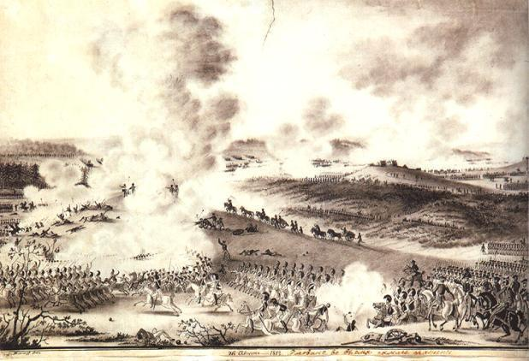Именно народный облик солдата-рассказчика определяет неподражаемую сказовую манеру батального нарратива, которая получает органичное звучание. Такое своеобразное нарративное освещение исторической битвы придаёт ей эпохальный, универсальный масштаб, при этом само Бородинское сражение приобретает особую достоверность. Сперва ветеран описывает события, предшествовавшие самому сражению: длительное отступление русской армии, тщательный выбор места предстоящего сражения, подготовительные работы перед боем, клятва верности воинов своему патриотическому долгу. Далее автор акцентирует внимание на протяжённости ожесточённого сражения и передаёт психологическое и нравственное состояние русского войска после завершения боя. Непримиримый антагонизм двух временных культурно-исторических планов актуализирует авторских рефрен, являющийся ключевым для всего понимания стихотворения: «Да, были люди в наше время, (Не то, что нынешнее племя), Богатыри - не вы!». Автор обращается в поиску идеала в прошлом, тема искания эксплицитно заявлена в другом важном тексте Лермонтова: «Песнь про царя Ивана Васильевича, молодого опричника и удалого купца Калашникова», который также был написан в 1837 году. Что касается стилевого наполнения стихотворения, то о нём достаточно ёмко и полновесно отозвался Белинский: «благороден, силен и полон поэзии».

Неизвестный автор переложил стихотворение Лермонтова на музыку, после чего оно получило широкое распространение как народная песня.

***Бородино***

**Юное поколение:**

*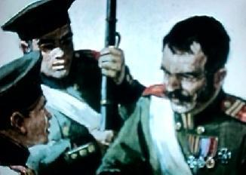- Скажи-ка, дядя, ведь*

*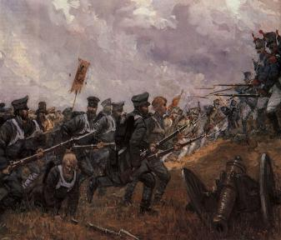не даром Москва, спаленная пожаром,  
Французу отдана?  
Ведь были ж схватки*

*боевые,  
Да, говорят, еще какие!  
Недаром помнит вся Россия  
Про день Бородина!*

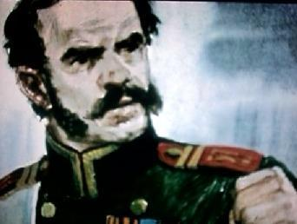**Бывалый Солдат:**

*- Да, были люди в наше время,   
Не то, что нынешнее племя:  
Богатыри - не вы!  
Плохая им досталась доля:  
Немногие вернулись с поля...*

*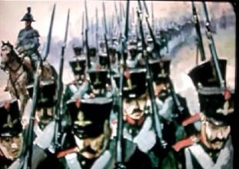Не будь на то господня воля,  
Не отдали б Москвы!*  
  
*Мы, долго молча,*

*отступали,*  *Досадно было, боя ждали,  
Ворчали старики:  
"Что ж мы? на зимние квартиры?*

*Не смеют, что ли, командиры  
Чужие изорвать мундиры*

*О русские штыки?"*

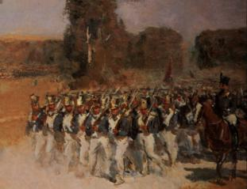

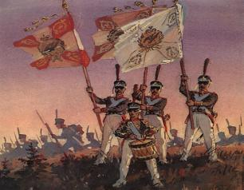

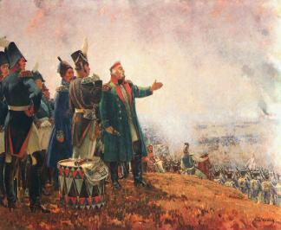

*И вот нашли большое поле:  
Есть разгуляться*

*где на воле!  
Построили редут.  
У наших ушки на макушке!  
Чуть утро осветило пушки  
И леса синие верхушки -  
Французы тут как тут.*

*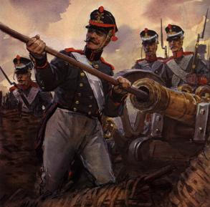Забил заряд я в пушку туго  
И думал: угощу я друга!  
Постой-ка, брат мусью!  
Что тут хитрить,*

*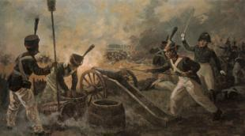пожалуй к бою;*

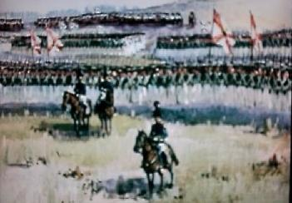***Уж мы пойдем ломить стеною,  
Уж постоим мы головою  
За родину свою****!*

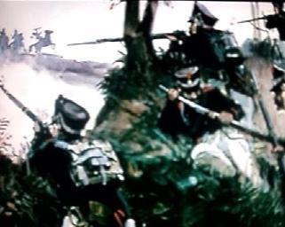***Два дня мы были***

***в перестрелке.***

***Что толку в этакой безделке?  
Мы ждали третий день.  
Повсюду стали слышны речи:  
"Пора добраться***

***до картечи!"  
И вот на поле грозной сечи  
Ночная пала тень.***

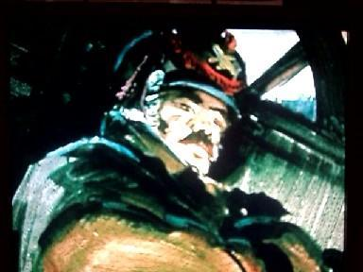

***Прилег вздремнуть я у лафета,  
И слышно было до рассвета,*  *Как ликовал***

***француз.***

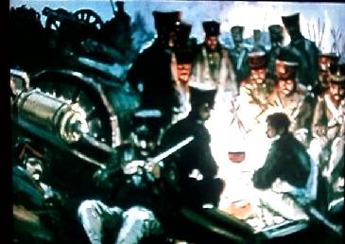***Но тих, был наш бивак открытый:   
Кто кивер чистил весь избитый,  
Кто штык точил, ворча сердито,  
Кусая длинный ус.***

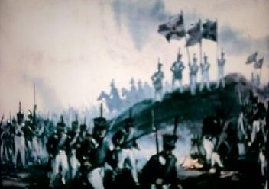***И только небо засветилось,*  *Все шумно вдруг зашевелилось,***

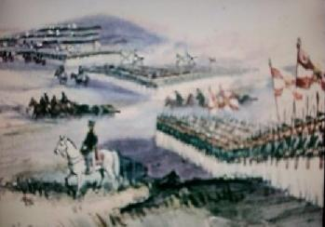***Сверкнул за строем строй.***

*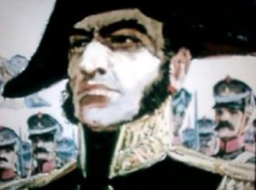Полковник наш рожден был хватом:*  *Слуга царю, отец солдатам...  
Да, жаль его: сражен булатом,*  *Он спит в земле сырой.*   
*И молвил он,*

*Сверкнув очами:*  *"Ребята! не Москва ль*

*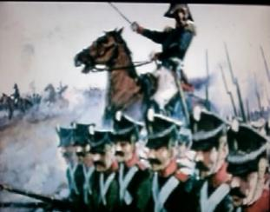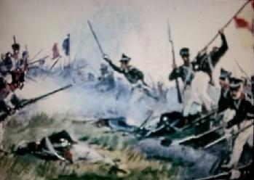 за нами?  
Умремте же под Москвой,  
Как наши братья умирали!"*

*И умереть мы обещали,  
И клятву верности сдержали****Мы в Бородинский бой.***

*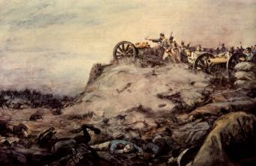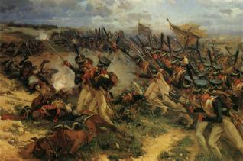Ну, ж был денек! Сквозь дым летучий  
Французы двинулись, как тучи,  
И всё на наш редут.*

*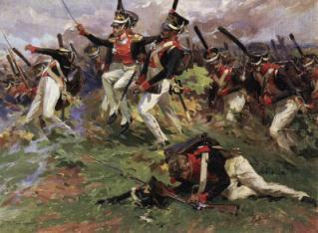  
Уланы с пестрыми значками,  
Драгуны с конскими хвостами,  
Все промелькнули перед нами,  
Все побывали тут.*

*Вам не видать таких сражений!..  
Носились знамена, как тени,*

*В дыму огонь блестел,*

*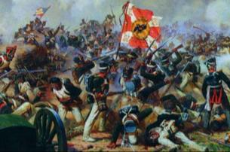Звучал булат, картечь визжала,  
Рука бойцов колоть устала,*

*И ядрам пролетать мешала  
 Гора кровавых тел.*

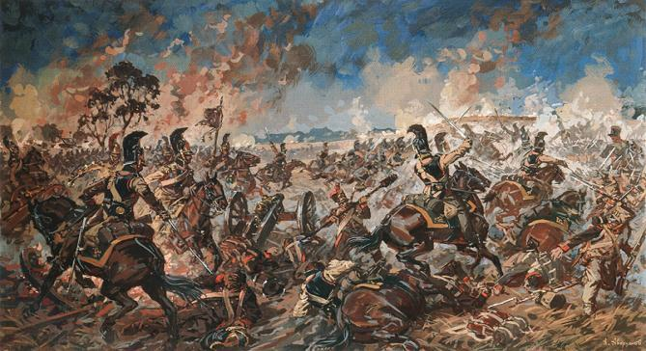

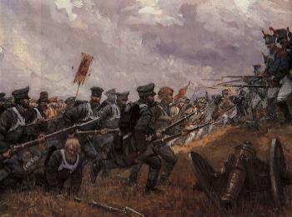***Изведал враг в тот день немало,  
Что значит***

***русский бой удалый,  
Наш рукопашный бой!..  
Земля тряслась - как наши груди,  
Смешались в кучу кони,***

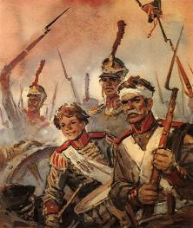***люди,  
И залпы тысячи орудий  
Слились в протяжный вой...***

*Вот смерклось.*

*Были все готовы   
Заутра бой затеять новый  
И до конца стоять...*

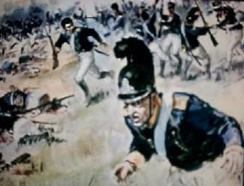

*Вот затрещали барабаны -  
И отступили бусурманы.*

*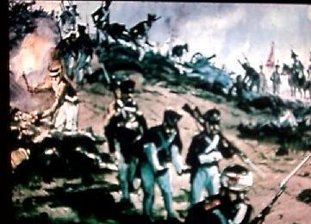Тогда считать мы стали раны,*  *Товарищей считать.*

*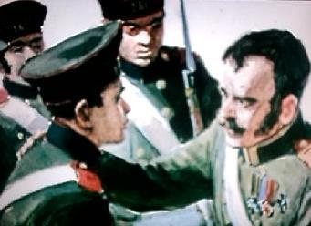****Да, были люди в наше время,*  *Могучее, лихое племя:  
Богатыри - не вы.***

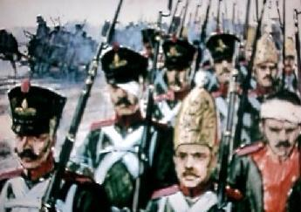***Плохая им досталась***

***доля:  
Немногие вернулись***

***с поля.  
Когда б на то не божья воля,*  *Не отдали б Москвы!***

Список использованной литературы.   
  
Герои Отечественной войны 1812 года / художник Ю. Иванов [репр.]:   
12откр.- М Изобр. иск-во, 1990.   
  
Фролов, Б. П. «Да, были люди в наше время...» Отечественная война 1812   
Отечественной войне 1812 г. / С. Б. Зархи // Патриотическое воспитание. -М,   
2008. -С. 29-38.   
Россия в 1812 году // Наше наследие. - 1991. - № 6. - С. 63-82.   
  
Судаков, Г.В. Отчизна к вам взывает (Русская публицистика в 1812 году) /Г.   
В. Судаков //Рус. речь. -2004. -№ 6. - С. 92-98.   
Филатова, Т. С. О семье фельдмаршала М. И. Кутузова (материал для   
исторического вечера) / Т. С. Филатова // Клас. руководитель. - 2003. -№2.-С.   
42-48.   
Хлесткий, В. С. Бородино. 25 августа 1812 года /B.C. Хлесткий // Моск.   
журнал. -2005.-№ 7. -С. 45-49.   
Шведов, С. В. «О дальнейшем отступлении... не было и помышления»:   
Шишов, А. В. Наполеон 1: Русские стяжали право быть непобедимыми /А. В.

Интернет ресурс:

http://www.google./rusmartkids.ru/audio-dlya-detey/lermontov-borodino.html

http://www.google.ru/all-pages.com/city_**photo**/1/7/9/535/4.html